各大学監督各位
令和元年７月27日
関東学生空手道連盟
事務局

会場内の土足厳禁に伴う願い

拝啓 暮夏の候、ますます御健勝のこととお慶び申し上げます。平素は格別のご高配を賜り厚く御礼申し上げます。

さて、来る10月12日（土）、東京武道館において第62回関東大学空手道選手権大会を開催致します。会場の都合上、会場内は土足厳禁になっております。
これまでに度々ご協力をお願いしていますが、今回より徹底することになりました。つきましては下記の条件に合う、上履きをご用意下さい。

今大会以降も、すべての会場で上履きをご使用をお願いいたします。また、下記の条件に合う靴でない場合は、アリーナ内には入場出来ませんのでご了承ください。
敬具
【上履きの条件・参考写真】
・黒色で無字のもの
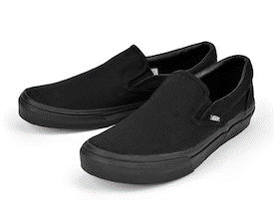
・靴底が柔らかいもの
